30 mai 2022
Comunicat de presă
3,89% - rata şomajului înregistrat în evidenţele AJOFM Ialomița în luna aprilie 2022
La sfârșitul lunii aprilie 2022, în evidențele Agenției Județene pentru Ocuparea Forței de Muncă Ialomița erau înregistrați 3.626 șomeri (din care 1.660 femei), rata șomajului fiind de 3,89%, cu 0.71pp sub valoarea înregistrată la finele aceleași luni a anului 2021.
Din totalul de 3.626 persoane înregistrate în evidențele AJOFM Ialomița, 600 erau beneficiari de indemnizaţie de şomaj, iar 3.026 erau șomeri neindemnizați. În ceea ce privește mediul de rezidență, 2.718 șomeri provin din mediul rural și 908 sunt din mediul urban.
Structura șomajului pe grupe de vârste se prezintă sugestiv astfel:
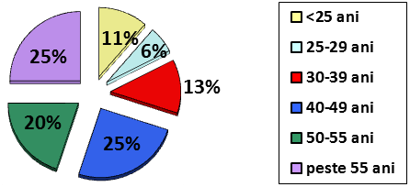
Grupa de vârstă | Stoc la finele lunii
Total | 3626
< 25 ani | 410
între 25-29 | 224
între 30-39 | 454
între 40-49 | 909
între 50-55 | 722
peste 55 ani | 907

Șomerii absolvenţi de învăţământ primar şi fără studii au ponderea cea mai mare în totalul şomerilor înregistraţi în evidenţele AJOFM Ialomița (38,52%), urmati de absolvenții de studii gimnaziale (35,96%), iar 12,76% au absolvit școli profesionale de arte și meserii. Șomerii absolvenţi de învăţământ de nivel mediu şi postliceal reprezintă 11,62% din totalul șomerilor înregistrați, iar cei cu studii superioare sunt 1.14%.
Structura șomerilor înregistrați pe nivel de ocupabilitate, stabilit prin profilare, se prezintă astfel: 1.586 persoane foarte greu ocupabile, 1.294 greu ocupabile, 527 mediu ocupabile, iar 219 sunt persoane ușor ocupabile. Încadrarea într-o categorie de ocupabilitate se realizează ca urmare a activităţii de profilare a persoanelor înregistrate în evidenţele noastre. Informaţii detaliate despre structura şomajului la nivelul judeţului Ialomița sunt afişate pe pagina de internet a AJOFM Ialomița, la adresahttps://www.anofm.ro/index.html?agentie=Ialomi%C8%9Ba.
Agenția Județeană pentru Ocuparea Forței de Muncă Ialomița

